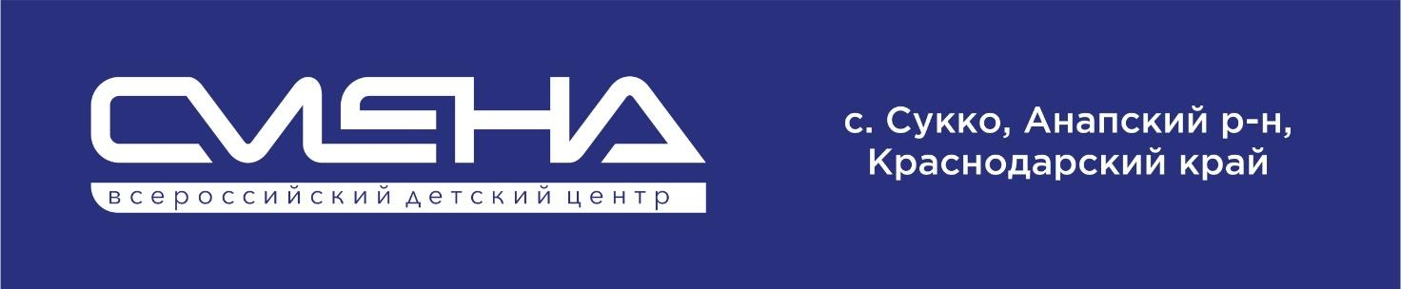

ПРЕСС-РЕЛИЗ
30.11.2022 г.

Юные геологи впервые собрались в «Смене»

Во Всероссийском детском центре «Смена» проходит первая смена юных геологов. Ее участниками стали 50 студентов СПО из разных регионов страны.

Первая образовательная смена для юных геологов «ГЕОсмена» проходит во Всероссийском детском центре с 25 ноября по 8 декабря. Участниками «ГЕОсмены» стали студенты первых курсов учреждений среднего профессионального образования из Белгородской, Брянской, Волгоградской областей, Краснодарского края, Курганской, Курской, Липецкой, Ростовской областей и Республики Крым. Среди них – победители и призеры Всероссийской открытой полевой олимпиады юных геологов, Международной научной конференции «Молодые — Наукам о Земле», участники Международной просветительской акции «Географический диктант».
«Геологический образовательный модуль мы проводим в «Смене» впервые. Это программа для будущих ученых и исследователей, которые уже сделали большой шаг вперед в профессиональном самоопределении. Практический опыт, который ребята получат на «ГЕОсмене», позволит им углубиться в профессию, сформировать навыки бережного отношения к природным ресурсам, а в будущем — обеспечить нашей стране технологический суверенитет», – отметил директор ВДЦ «Смена» Игорь Журавлев.
Осваивать геологическую науку ребятам помогают специалисты с большим опытом работы на геологоразведочных и горнодобывающих предприятиях страны: представители Федерального агентства по недропользованию (Роснедра), ученые из Российской академии наук и преподаватели ведущих отраслевых геологических университетов и институтов.
У каждого участника «ГЕОсмены» есть «Полевой дневник геолога» для записи наблюдений и достижений. Сменовцы выращивают кристаллы, учатся отбирать и исследовать пробы грунта, различать типы минералов и горных пород, определяют виды ископаемых животных, которые населяли нашу планету в разные геологические периоды. В распоряжении ребят — классическое и мультимедийное геофизическое оборудование.
«Я с детства увлекаюсь камнями, минералами, выращиванием кристаллов. Из каждого путешествия со мной возвращаются геологические находки, которые затем становятся объектом для исследований. В моей коллекции есть камни, найденные в кальцитовых гротах Адыгеи, пещерах Мурманской области. Но больше всего меня привлекают алмазы, с изучением которых я планирую связать свое будущее», – рассказал участник «ГЕОсмены» Александр Рябов из Ростова-на-Дону.
В финале «ГЕОсмены» команды юных геологов защитят проекты о жителях разных геологических эпох, истории горной техники, природно-ресурсном потенциале России и своих первых шагах в геологии. Авторы лучшего проекта встретятся с руководителем Федерального агентства по недропользованию (Роснедра) Евгением Петровым.
Председатель Совета Фонда развития детско-юношеского и молодежного геологического образования «Юный Геолог» Светлана Яшина: «Роснедра уже более 20 лет курирует детско-юношеское геологическое движение, и многие его участники не просто трудятся в нашем ведомстве, а показали невероятный карьерный рост, благодаря ранней профориентации. Надеюсь, что первая геологическая смена подарит ребятам возможность проявить профессиональное мастерство, обменяться опытом, показать хорошую командную работу. Уверена, что сотрудничество с Всероссийским детским центром «Смена» продолжится и в следующем году, и в Центре профмастерства «Парк Будущего» появится павильон геологии, в котором и школьники смогут пощупать руками нашу удивительную и интересную профессию».
Модуль «ГЕОсмена» реализуется во Всероссийском детском центре «Смена» в рамках образовательной программы «Технолидер» при поддержке Министерства просвещения РФ и ориентирован на профориентацию школьников, популяризацию профессий геологической направленности. Организаторы программы – Федеральное агентство по недропользованию (Роснедра), Фонд развития детско-юношеского и молодежного геологического образования «Юный Геолог», компания «ТНГ-Групп», ВДЦ «Смена».

ФГБОУ ВДЦ «Смена» – круглогодичный детский центр, расположенный в с. Сукко Анапского района Краснодарского края. Он включает в себя три детских лагеря («Профи-Смена», «Лидер-Смена», «Арт-Смена»), на базе которых реализуется более 80 образовательных программ. В течение года в Центре проходит до 17 смен, их участниками становятся свыше 16 000 ребят из всех регионов России. Профориентация, развитие soft skills, «умный отдых», формирование успешной жизненной навигации – основные направления работы «Смены». С 2017 года здесь действует единственный в стране Всероссийский учебно-тренировочный центр профессионального мастерства и популяризации рабочих профессий, созданный по поручению Президента РФ. Учредителями ВДЦ «Смена» являются Правительство РФ, Министерство Просвещения РФ. Дополнительную информацию можно получить в пресс-службе ВДЦ «Смена»: +7 (86133) 93 - 520, (доб. 246), press@smena.org. Официальный сайт: смена.дети.

